Ленинградская область
Лужский муниципальный район
Совет депутатов Володарского сельского поселения
третий созыв

РЕШЕНИЕ
От 06.03.2017 года № 89

О внесении изменений в решение
от 05.11. 2015 года № 43
«О земельном налоге»

В соответствии с Федеральным законом от 29.12.2016 г. № 396-ФЗ «О внесении изменений в часть вторую Налогового Кодекса Российской Федерации»,
Совет депутатов Володарского сельского поселения РЕШИЛ:
1.Пункт 4 решения изложить в следующей редакции:
«Налоговая база в отношении каждого земельного участка определяется как кадастровая стоимость земельных участков, признаваемых объектом налогообложения в соответствии со статьей 389 Налогового кодекса Российской Федерации и определяется в отношении каждого земельного участка как его кадастровая стоимость по состоянию на 1 января года, являющегося налоговым периодом.
В отношении земельного участка, образованного в течение налогового периода, налоговая база в данном налоговом периоде определяется как его кадастровая стоимость на дату постановки такого земельного участка на государственный кадастровый учет.»

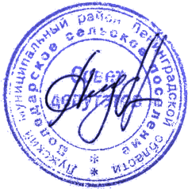2.Настоящее решение подлежит официальному опубликованию в средствах массовой информации и размещению на официальном сайте администрации МО Володарское сельское поселение ( володарское.рф).

Глава Володарского сельского поселения,
исполняющий полномочия председателя
Совета депутатов: В.Б.Андреев

